ДЕНЬ  В ИСТОРИИ | День воинской славы России  День победы русской эскадры под командованием П.С. Нахимова над турецкой эскадрой у мыса Синоп (1853 год); | 1  декабря

Использованы материалы историко-краеведческого музея
«Хранитель времени» Областного центра экологии, краеведения и туризма

Морское сражение при Синопе произошло в самом начале Крымской войны. Начавшись в октябре 1853 г. между Россией и Турцией, она вскоре переросла в вооруженное столкновение России с сильной коалицией Турции, Англии, Франции и Сардинии. Это было последнее крупное сражение парусных кораблей и первое, в котором использовались бомбические орудия (т. е. стрелявшие разрывными снарядами).
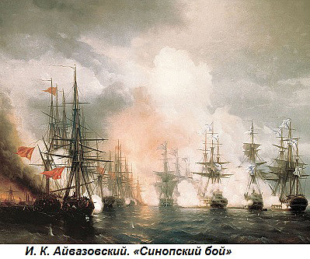  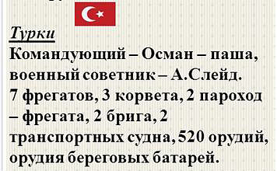 |  | 18 (30) ноября 1853 г. эскадра вице-адмирала П. С. Нахимова  (6 линейных кораблей и 2 фрегата) в Синопской бухте нанесла упреждающий удар по противнику, неожиданно напав на турецкий флот, состоявший из 16 кораблей. Цвет турецкого флота (7 фрегатов, 3 корвета и 1 пароход) был сожжен, береговые батареи уничтожены. Турки потеряли убитыми и ранеными около 4 тыс. человек. Еще около 200 попали в плен. Эскадра Нахимова не потеряла ни одного корабля. Блестящая победа русского флота лишила турок господства на Черном море, не позволила им высадить войска на побережье Кавказа. | 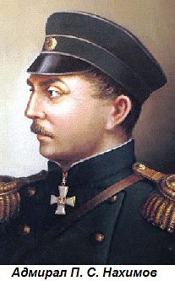  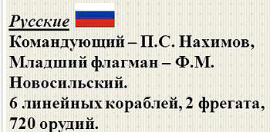
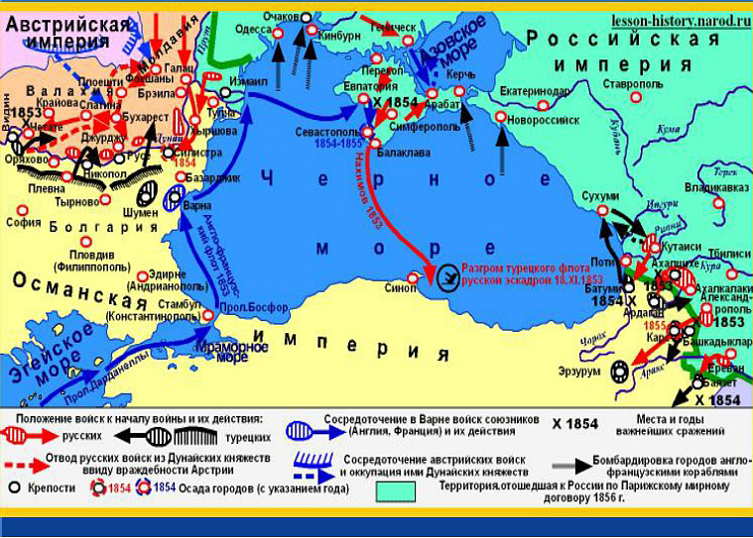 | В Синопском бою наглядно проявилась эффективность передовой системы обучения и воспитания воинов-черноморцев. Высокое боевое мастерство, показанное моряками, было достигнуто упорной учебой, тренировками, походами, овладением всеми тонкостями морского дела. |  |  | 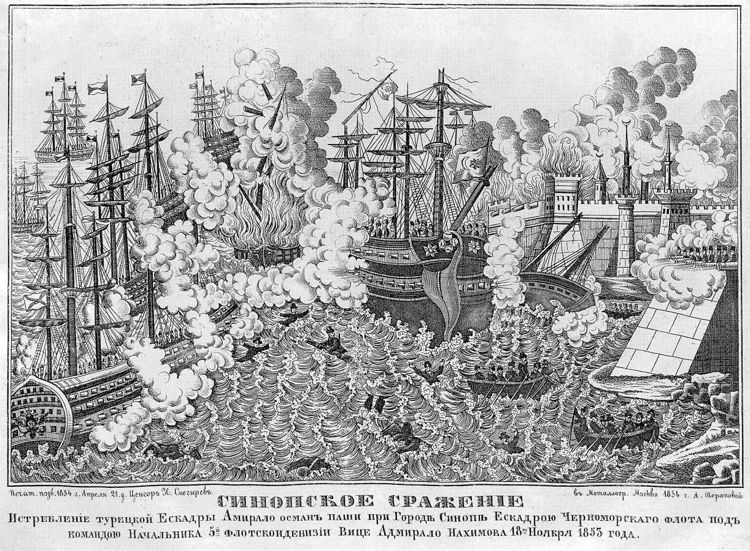
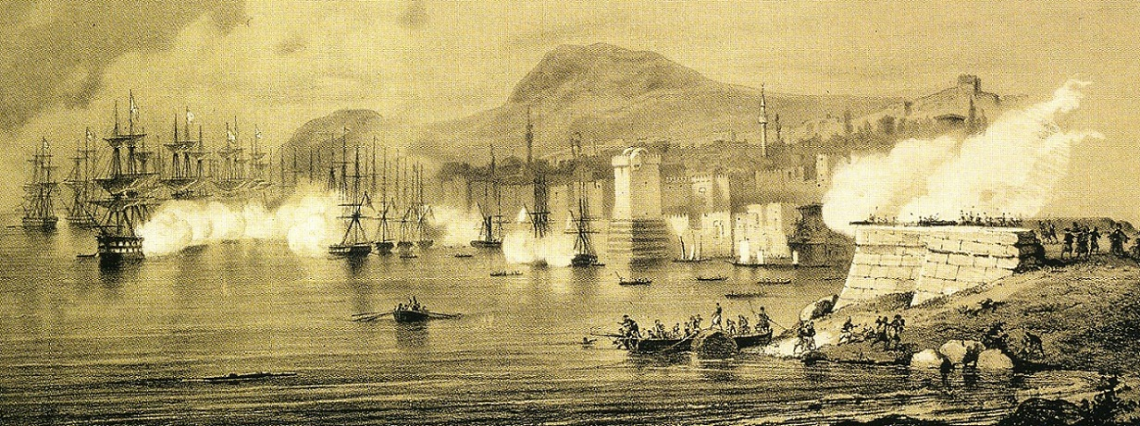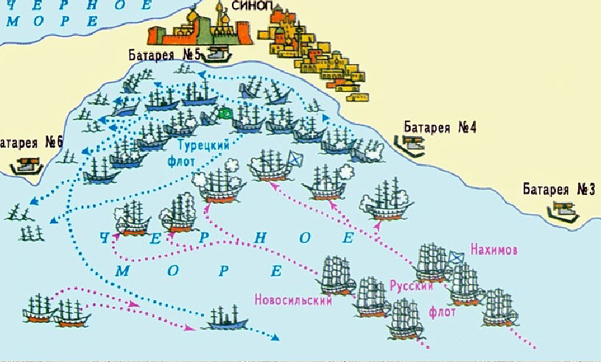
eskander55

